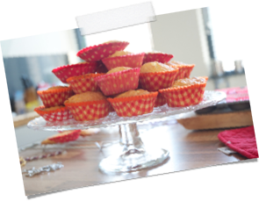



Ben jij gek op cupcakes maken?

*Dan hebben wij een leuke uitdaging voor jou!*

*Op 29 september houden wij bij de familiedag van Raduga een Cupcake wedstrijd.*

*Het is de bedoeling dat je thuis 1 supermooie cupcake maakt. Deze kun je dan inleveren tussen 10.00 en 11.00 uur en 12.00 en 13.00 uur bij sporthal de Zomp.*

*Van elke deelnemer wordt een foto gemaakt met zijn / haar cupcake, waarna de jury, die bestaat uit het bestuur van Raduga, de mooiste cupcake zal uitzoeken. De bakker van deze cupcake verdient dan natuurlijk een leuke prijs!!*

